МІНІСТЕРСТВО ОСВІТИ І НАУКИ УКРАЇНИ

Національний аерокосмічний університет ім. М. Є. Жуковського

«Харківський авіаційний інститут»

факультет програмної інженерії та бізнесу

кафедра інженерії програмного забезпечення

**Лабораторна робота №6**

з дисципліни « Реляційні бази даних »

*назва дисципліни*

на тему: «ВИКОРИСТАННЯ ПОДІЙ ДЛЯ РЕЗЕРВНОГО КОПІЮВАННЯ ДАНИХ»

Виконав: студент 2 курсу групи № 622п

освітньої програми

121 інженерія програмного забезпечення

(шифр і назва ОП)

Зайченко Я.І.

(прізвище й ініціали студента)

Прийняв: канд.тех.наук, каф. 603

Манжос Ю.С.

(посада, науковий ступінь, прізвище й ініціали)

Кількість балів:

Харків – 2024

ПОСТАНОВКА ЗАДАЧІ

1. Визначити склад процедур, фукнкцій та подій.
2. Створити процедуру, що буде отримувати список таблиць БД.
3. Створити подію, що буде архівувати БД з періодом відповідно до варіанту
4. Перевірити коректність автоматичного архівування
5. Створити процедуру, що буде завантажувати резервну копію
6. Оформити звіт.

**Варіант завдань – 10**

Період резервного архівування має складати 10 хвилин

Виконання роботи

Створення процедури зі списком таблиць в БД

Код створення процедури

DELIMITER //

CREATE PROCEDURE GetTableList()

BEGIN

SELECT table_name

FROM information_schema.tables

WHERE table_type = 'BASE TABLE'

AND table_schema = 'lw06var10';

END //

DELIMITER ;

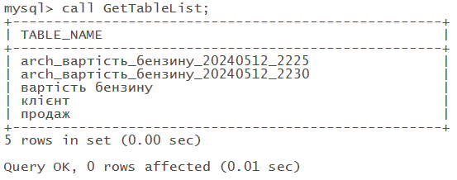

Рисунок 1 – перевірка роботи процедури перегляду списку таблиць в БД

Створити подію, що буде архівувати БД з періодом відповідно до варіанту

Код створення процедури архівування таблиці

DELIMITER //

CREATE PROCEDURE `archive_price`() NOT DETERMINISTIC

BEGIN

DECLARE tbl_tmp, tbl_logarch VARCHAR(50);

SET tbl_logarch = DATE_FORMAT(CURRENT_TIMESTAMP, '%Y%m%d_%H%i');

SET tbl_tmp = CONCAT("Arch_","вартість_бензину_", tbl_logarch);

-- Створюємо архівовану таблицю

SET @archive_query := CONCAT("CREATE TABLE ", tbl_tmp, " ENGINE=ARCHIVE AS (SELECT * FROM `вартість бензину`);");

PREPARE archive_query FROM @archive_query;

EXECUTE archive_query;

DEALLOCATE PREPARE archive_query;

-- Видаляємо дані з основної таблиці

-- DELETE FROM `вартість бензину`;

END //

DELIMITER ;

Код створення процедур для таблиць клієнт та продаж аналогічні.

Код створення події архівування таблиць БД

CREATE EVENT `arch_event`

ON SCHEDULE EVERY 10 MINUTE

STARTS CURRENT_TIMESTAMP

ON COMPLETION NOT PRESERVE

ENABLE

DO

BEGIN

CALL archive_price();

CALL archive_client();

CALL archive_sales();

END;

Перевірити коректність автоматичного архівування

Для перевірки викличемо процедуру отримання списку таблиць в базі дани

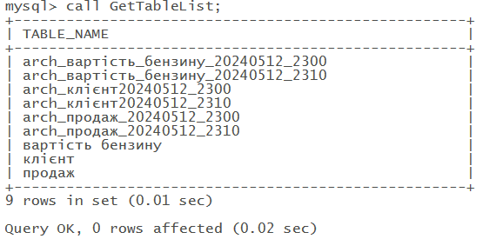

Рисунок 2 – результат виконання події автоматичного архівування таблиць БД кожні 10 хв

Як бачимо на рисунку, таблиці архівуються з періодичністю 10 хвилин автоматично.

Створити процедуру, що буде завантажувати резервну копію

DELIMITER //

CREATE PROCEDURE restore_sales_from_latest_archive()

BEGIN

DECLARE latest_archive VARCHAR(100);

-- Знайдемо найновішу архівну таблицю продаж

SELECT TABLE_NAME

INTO latest_archive

FROM information_schema.tables

WHERE TABLE_SCHEMA = DATABASE() -- Вибираємо таблиці в поточній базі даних

AND TABLE_NAME LIKE 'arch_продаж_%' -- Вибираємо таблиці, які починаються з 'arch_продаж_'

ORDER BY TABLE_NAME DESC -- Сортуємо таблиці за спаданням (за назвою, яка включає дату)

LIMIT 1; -- Вибираємо першу (найновішу) таблицю

IF latest_archive IS NOT NULL THEN

-- Очищаємо основну таблицю продаж перед відновленням

TRUNCATE TABLE продаж;

-- Відновлюємо дані з архівної таблиці у основну таблицю продаж

SET @restore_query = CONCAT('INSERT INTO продаж SELECT * FROM ', latest_archive);

PREPARE restore_proc FROM @restore_query;

EXECUTE restore_proc;

DEALLOCATE PREPARE restore_proc;

-- Повертаємо результати з основної таблиці продаж

SELECT * FROM продаж;

ELSE

-- Якщо не знайдено жодної архівної таблиці, генеруємо помилку

SIGNAL SQLSTATE '45000'

SET MESSAGE_TEXT = 'Не знайдено жодної архівної таблиці для відновлення.';

END IF;

END //

DELIMITER ;

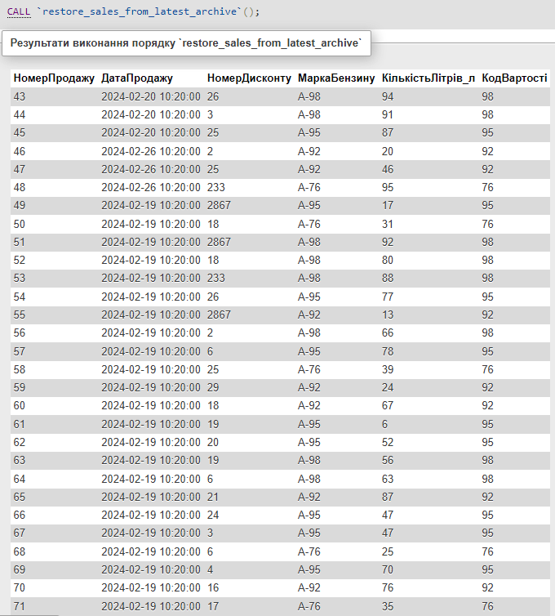

Рисунок 5 – результат відновлення таблиці за допомогою архіву та процедури

ВИСНОВОК

У даній лабораторній роботі було досліджено та реалізовано механізми автоматичного резервного копіювання даних у системі керування базами даних MySQL за допомогою подій та процедур.

Під час виконання завдань було створено процедуру для отримання списку таблиць у базі даних, що дозволяє отримати перелік таблиць для подальшої обробки.

Також було створено подію, яка автоматично архівує базу даних з заданим періодом, забезпечуючи регулярне створення резервних копій.

Після цього було перевірено коректність роботи автоматичного архівування шлямом спостереження за створенням резервних файлів.

Було створено процедуру для завантаження резервної копії даних, що дозволяє відновити інформацію у випадку потреби.

Ця лабораторна робота дозволила ознайомитися з основами автоматизованого резервного копіювання даних в базі даних MySQL, що є важливим елементом забезпечення безпеки та доступності даних у сучасних інформаційних системах.